新 书 推 荐

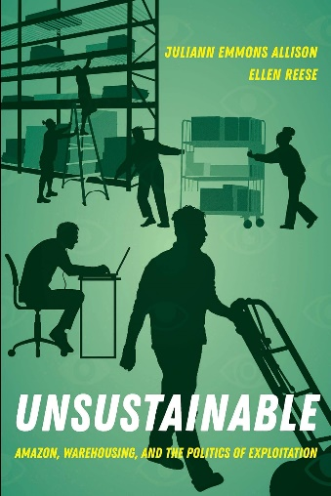
中文书名：《不可持续：亚马逊、仓储和剥削政治》
英文书名：UNSUSTAINABLE: Amazon, Warehousing, and the Politics of Exploitation
作 者：Juliann Emmons Allison & Ellen Reese
出 版 社：University of California Press
代理公司：ANA/Jessica
页 数：356页
出版时间：2023年8月
代理地区：中国大陆、台湾
审读资料：电子稿
类 型：大众社科

内容简介：

亚马逊已经从默默无闻的小公司发展成为了历史上最成功的企业之一。为了提供其标志性的快速、便捷的“Prime”配送服务，这家公司建立了遍布全球的庞大物流中心和仓库网络。

《不可持续》一书深入亚马逊仓库内部，揭露了亚马逊的崛起是依靠对工人劳动和社区资源的剥削才得以实现的。朱莉安·埃蒙斯·埃里森（Juliann Emmons Allison）和艾伦·里斯（Ellen Reese）通过一个令人不寒而栗的案例研究，揭露了这些恶劣战略在现实世界中造成的影响，该案例研究了南加州内陆地区仓储业无节制增长对社会经济和环境造成的危害。南加州内陆地区是美国最大的物流中心之一，而亚马逊则是该地区最大的私营部门雇主。

《不可持续》一书追踪了该地区、全国乃至全球各地工人和社区对仓储业的民间抵抗运动的兴起，为我们理解当今时代最重要且影响最为深远的斗争之一提供了全新的视角。

作者简介：

朱莉安·埃蒙斯·埃里森（Juliann Emmons Allison）是加利福尼亚大学河滨分校（University of California, Riverside）性别与性研究副教授、全球研究主任和可持续发展系主任。她是《牛津能源政治手册》（The Oxford Handbook of Energy Politics）的合编者。

艾伦·里斯（Ellen Reese）是加利福尼亚大学河滨分校社会学教授兼劳工研究系主任。她著有《对福利母亲的反击：过去与现在》（Backlash against Welfare Mothers: Past and Present）和《他们说削减，我们说反击：裁员时代的福利行动主义》（They Say Cut Back, We Say Fight Back: Welfare Activism in an Era of Retrenchment），也是《免费运输的代价：全球经济中的亚马逊》（The Cost of Free Shipping: Amazon in the Global Economy）一书的合著者。

媒体评价：

“本书对亚马逊几乎肆无忌惮地控制当地社区、低工资劳动力市场以及其剥削的工人所造成的人类和环境代价进行了广泛而深刻的分析。”
---- Social Forces

“朱莉安·埃蒙斯·埃里森和艾伦·里斯通过交叉女权主义视角推进分析，提醒我们每个主体都是女权主义主体。她们的视角揭示了种族、性别和阶级的权力与不平等关系，并进一步将其与公民身份和地点联系起来，从而有可能重塑劳动和社区研究。在将工作与可持续发展联系起来的过程中，他们将生活中纠缠在一起但却经常被分开研究的部分结合在了一起。”
----艾琳·鲍里斯（Eileen Boris），加州大学圣巴巴拉分校赫尔（Hull）妇女研究主席

“《不可持续》对亚马逊和仓储业内外剥削政治的分析，为分析劳动力市场结果和地区环境不平等提供了一个有用（且生动）的框架。学术界和普通读者都会对这一精辟的揭露感兴趣。”
----尼克·西奥多（Nik Theodore），伊利诺伊大学芝加哥分校城市规划与政策教授

感谢您的阅读！
请将反馈信息发至：版权负责人
Email：Rights@nurnberg.com.cn
安德鲁·纳伯格联合国际有限公司北京代表处
北京市海淀区中关村大街甲59号中国人民大学文化大厦1705室, 邮编：100872
电话：010-82504106, 传真：010-82504200
公司网址：http://www.nurnberg.com.cn
书目下载：http://www.nurnberg.com.cn/booklist_zh/list.aspx
书讯浏览：http://www.nurnberg.com.cn/book/book.aspx
视频推荐：http://www.nurnberg.com.cn/video/video.aspx
豆瓣小站：http://site.douban.com/110577/
新浪微博：安德鲁纳伯格公司的微博_微博 (weibo.com)
微信订阅号：ANABJ2002

